Двадцать восьмая Годичная конференция
Санкт-Петербургского союза ученых

Оргкомитет:

А.Л. Тимковский (председатель), И.Г. Абрамсон, Б.К. Ганнибал,
И.И. Елисеева, А.М. Ельяшевич, В.Ю. Жуков, С.В. Козырев,
Д.И. Раскин, А.Ф. Сайфитдинова, Я.А. Селиверстов, С.Ю. Шилов

Телефон/факс: (812) 328-41-24
Веб-сайт: http://www.spass-sci.ru
e-mail: scientists@spass-sci.ru

ПРИГЛАСИТЕЛЬНЫЙ БИЛЕТ
И ПРОГРАММА
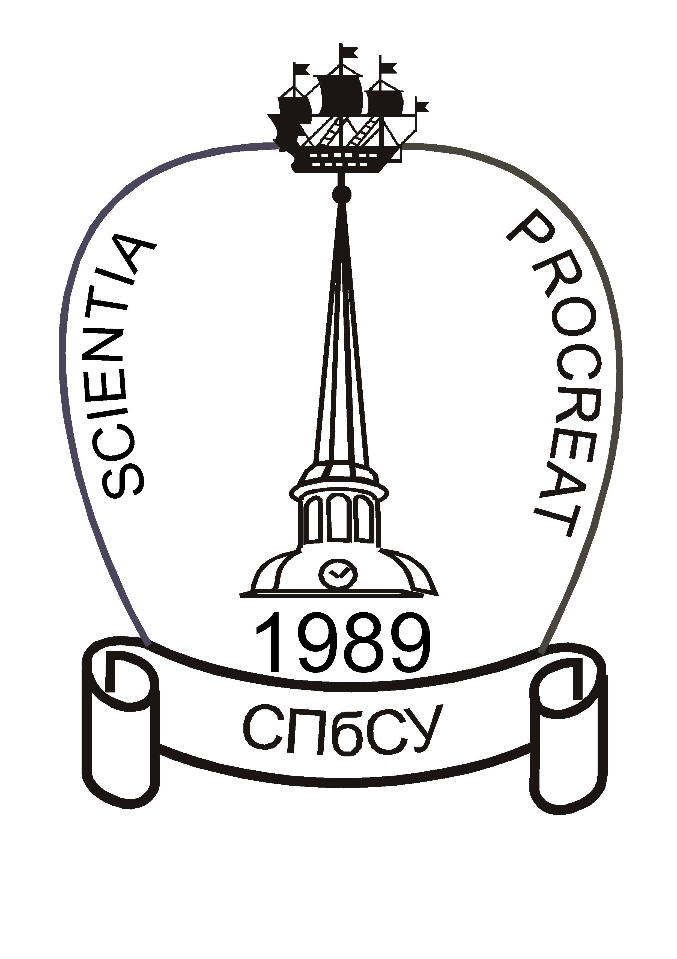
15 апреля 2018 г.
Санкт-Петербург
2018

Глубокоуважаемый(ая) коллега!

Организационный комитет приглашает Вас принять участие в работе
Двадцать восьмой годичной конференции
Санкт-Петербургского союза ученых
в воскресенье 15 апреля 2018 года
в Белом зале Центральной городской
публичной библиотеки им. В.В. Маяковского
(набережная р. Фонтанки, д. 46)
Регистрация участников с 9.30 до 10.00

10.00–12.20
Председатели: Лев Яковлевич Боркин, Эдуард Абрамович Тропп,
10.00 – 10.10 Открытие конференции, Избрание рабочих органов
10.10 –10.25 Отчет о деятельности СПбСУ за 2017–2018 гг. (комментарий
и ответы на вопросы)
Ярослав Александрович Селиверстов
10.25 – 10.40 Отчет Научного совета СПбСУ (комментарий и ответы на
вопросы)
Ирина Ильинична Елисеева
10.40 – 10.50 Доклад Ревизионной комиссии СПбСУ
Наталия Владимировна Терёхина
10.50 – 11.10 Утверждение списка кандидатур в Координационный совет,
Научный совет и Ревизионную комиссию
11.10 – 11.20 Доклад мандатной комиссии
11.20 – 11.40 Голосование
11.40 – 11.50 О размере и уплате вступительного и членского взносов
Андрей Леонидович Тимковский
11.50 – 12.00 О взаимодействии с Клубом 1 июля
Владимир Ярославович Шевченко
12.00 – 12.20 Научные итоги Четвёртой Западно-Гималайской
комплексной экспедиции СПбСУ (27.09–20.10.2017)
Лев Яковлевич Боркин
Перерыв (кофе-пауза)

12.50–17.30
Одиннадцатая междисциплинарная научная конференция СПбСУ
«Триада наука-образование-культура: традиции и перспективы»
Председатели: Сергей Васильевич Козырев, Иосиф Григорьевич Абрамсон
12.50 – 13.10 О публикационной активности научных институтов РАН
в 2013-2016 гг.
Елена Александровна Иванова
13.10 – 13.40 Общественный совет при Минобрнауки РФ: возможности и
проблемы
Сергей Евгеньевич Рукшин
13.40 – 14.00 Новые формы научно-технической политики в России
Сергей Васильевич Козырев
14.00 – 14.20 Объявление результатов выборов, принятие резолюций
14.20 – 17.00
Семинар «Образ Я.А. Коменского (1592 – 1670) в современной культуре»
Ведущие: Светлана Марковна Марчукова, Светлана Яковлевна Щеброва
Эпоха Яна Амоса Коменского
Светлана Яковлевна Щеброва
Метафизическая философия Яна Амоса Коменского
Элеонора Борисовна Мушникова
Историческая актуальность просветительского проекта (от Яна Амоса Коменского к Владимиру Федоровичу Одоевскому)
Анна Сергеевна Степанова
Я.А. Коменский в отечественной науке 21 века
Светлана Марковна Марчукова
Ян Амос Коменский в изобразительном искусстве
Маркета Панкова (Прага)
Академик З.И. Васильева – популяризатор творчества Коменского
Андрей Петрович Дьяченко
Мечты Я.А.Коменского и круга Хартлиба о lingua franca
Татьяна Николаевна Иванова-Шелингер
Об античных источниках одного из описаний философии в сочинении Я.А. Коменского «Лабиринт света и рай сердца» (1631)
Ростислав Николаевич Дёмин
"Philosophia reformata": отражение розенкрейцеровской реформации в трудах Я. А. Коменского"
Никита Эдмантович Михайлов
17.00 – 17.30 Обсуждение и закрытие конференции

